**Ủy Ban Công Lý & Hòa Bình**

**Trực Thuộc Hội Đồng Giám Mục Việt Nam**

**CHẦU THÁNH THỂ**

**CẦU NGUYỆN CHO HÒA BÌNH THẾ GIỚI**

**“GIẢI TRỪ VŨ KHÍ TRONG TÂM HỒN”**

**Tháng 1/2025**

**Biên soạn: Phêrô Lê Minh Hải, OFM**

Thứ tự giờ Chầu Thánh Thể

**Phần I: Khai Mạc**

* Dấu Thánh Giá, hát “Kinh Chúa Thánh Thần”.
* Lời dẫn
* Hát khai mạc
* Đặt Mình Thánh Chúa

**Phần II: Suy Niệm**

* Công bố Tin Mừng
* Suy niệm: **“GIẢI TRỪ VŨ KHÍ TRONG TÂM HỒN”**
* Thinh lặng cầu nguyện
* Lời kinh cầu nguyện cho Hòa Bình trên thế giới

**Phần III: Lời nguyện và Phép Lành Thánh Thể**

* Lời nguyện cầu cho Đức Giáo Hoàng
* Phép lành Thánh Thể

**Phần IV: Kết thúc**

* Hát: Nữ Vương Hòa Bình

**CHẦU THÁNH THỂ**

**Phần I: Khai Mạc**

* **Lời dẫn**

Kính thưa cộng đoàn,

Nhìn vào thế giới trong một năm qua, chúng ta thấy gì? Chiến tranh vẫn đang diễn ra và lan rộng đến nhiều quốc gia, nhân loại vẫn chưa thấy dấu hiệu của hòa bình. Suy thoái môi trường mang tính toàn cầu vẫn đang diễn ra hàng ngày vì sự khai thác quá mức tài nguyên thiên nhiên. Người nghèo vẫn là nạn nhân của một cuộc chiến quyền lực. Người vô gia cư vẫn còn bị đối xử một cách vô nhân đạo. Ngược lại, ngành công nghiệp chiến tranh đang rất phát triển... Tất cả chúng đều là những yếu tố đe dọa cụ thể đến sự tồn tại của toàn nhân loại.

Nhìn vào những biến chuyển của thế giới, chúng ta nhận thấy việc hoán cải nội tâm hay nói theo ngôn ngữ của Đức Thánh Cha Phanxicô trong Thông điệp cho ngày Hòa Bình Thế Giới lần thứ 58, là giải trừ vũ khí trong tâm hồn rất cần thiết ngay lúc này.

Trong giây phút chuyển giao năm cũ và năm mới, trong niềm vui của Giáo Hội cử hành Năm Thánh Thường Niên 2025 và trong tâm tình cảm tạ tri ân, chúng ta hiệp nhau nơi đây để dâng lời tạ ơn Chúa vì những ân ban trong năm cũ, đồng thời dâng lên Chúa năm mới 2025. Xin Chúa cùng đồng hành và gìn giữ thế giới, các dân tộc, các tôn giáo được đầy bình an và thiện hảo, đồng thời, chúng ta xin ơn hoán cải để mỗi người biết giải trừ vũ khí cho tâm hồn để cùng nhau vun đấp nền hòa bình đích thực.

Giờ đây, kính mời cộng đoàn bước vào giờ Chầu Thánh Thể cầu nguyện cho Hòa Bình Thế Giới.

* **Hát khai mạc: NGẮM MÌNH THÁNH CHÚA**

1. Ngắm Mình Thánh Chúa trên bàn thờ này, nói gì cho thoả tấm lòng yêu mến. Đây Chúa Thiên cung, xuống nơi gian trần. Hồn con tin mến, lãng quên thời gian.

ĐK: Ôi Giê-su Chúa hiển vinh. Con mong ước sống an bình. Mình Máu Chúa lương thực thần linh. Nuôi hồn con cái tháng năm no lành.

1. Ôi tình yêu Chúa vô cùng ngọt ngào, tháng ngày nương náu để gần con yêu. Xin Chúa yêu con xuống trong tâm hồn, và con yêu Chúa đâu mong gì hơn.

* **Đặt Mình Thánh Chúa**

*Trong khi hát, vị chủ tế giờ chầu tiến ra đặt Mình Thánh Chúa trên bàn thờ.*

**Phần II: Suy Niệm**

* **Công bố Tin Mừng**

Tin Mừng Chúa Giêsu Kitô theo thánh Mátthêu (Mt 6,7-15).

Khi cầu nguyện, anh em đừng lải nhải như dân ngoại ; họ nghĩ rằng: cứ nói nhiều là được nhậm lời. Đừng bắt chước họ, vì Cha anh em đã biết rõ anh em cần gì, trước khi anh em cầu xin.

“Vậy, anh em hãy cầu nguyện như thế này: Lạy Cha chúng con là Đấng ngự trên trời, xin làm cho danh thánh Cha vinh hiển, triều đại Cha mau đến, ý Cha thể hiện dưới đất cũng như trên trời. Xin Cha cho chúng con hôm nay lương thực hằng ngày; xin tha tội cho chúng con như chúng con cũng tha cho những người có lỗi với chúng con; xin đừng để chúng con sa chước cám dỗ, nhưng cứu chúng con cho khỏi sự dữ’

“Thật vậy, nếu anh em tha lỗi cho người ta, thì Cha anh em trên trời cũng sẽ tha thứ cho anh em. Nhưng nếu anh em không tha thứ cho người ta, thì Cha anh em cũng sẽ không tha lỗi cho anh em.

* **Suy niệm:**

**GIẢI TRỪ VŨ KHÍ TRONG TÂM HỒN[1]**

Trong Sứ Điệp cho Ngày Hòa Bình Thế Giới lần thứ 58, Đức Thánh Cha Phanxicô đã chọn chủ đề: *“Xin tha nợ cho chúng con, xin ban bình an của Ngài cho chúng con”*, chủ đề này được gợi hứng từ biến cố đặc biệt của Giáo Hội khi cử hành năm thánh thường niên 2025. Trước thềm năm thánh và trong Sứ Điệp Hòa Bình 2025, Đức Thánh Cha mời gọi tất cả các tín hữu “giải trừ vũ khí cho tâm hồn”, đó là việc làm cụ thể để xây dựng hòa bình nơi chính bản thân, nơi cộng đoàn mà chúng ta chung sống và cho toàn thế giới.

Theo Đức Thánh Cha Phanxicô, *“hòa bình không chỉ đến khi chiến tranh kết thúc, mà còn khi bắt đầu một thế giới mới, một thế giới trong đó chúng ta khám phá ra mình đa dạng, hiệp nhất hơn và có nhiều anh em hơn chúng ta từng tưởng tượng”[2]*. Hãy tự vấn lương tâm, “Tôi đã thật sự sống trong hòa bình chưa? Bên cạnh tôi còn có quá nhiều thù địch, nhiều đối thủ và nghi kỵ, tranh giành và hơn thua. Tôi phải làm gì để kiến tạo hòa bình ngay chính trong tâm hồn tôi và trên thế giới.

Bình an trong tâm hồn là *“một điều gì đó đơn giản như một nụ cười, một cử chỉ tình bạn, một cái nhìn huynh đệ, một sự lắng nghe chân thành, một sự phục vụ nhưng không”[3]*. Trong hành trình kiến tạo hòa bình, tôi được mời gọi thực hiện những hành vi tích cực cho những người mà tôi tiếp xúc hàng ngày. Đó là phương thức giải trừ vũ khí tốt nhất. Thay đau khổ bằng nụ cười, thay ghen ghét bằng tình bạn, lấy tình huynh đệ mà tha thứ cho nhau, lấy lắng nghe chân thành thay cho những cãi vả hơn thua, lấy phục vụ thay cho thóa mạ để tìm bình an đích thực.

Mỗi ngày, tôi được mời gọi chữa lành những tổn thương trong tâm hồn bằng việc giải trừ vũ khí, hãy nhớ lại rằng, tôi đã từng gây ra những tổn thương và đau khổ cho anh chị em mình như thế nào: một cái nhìn soi mói, một lời nói vô tâm, một sự kết án đầy hiềm khích... đó là những thứ “vũ khí sát thương” ghê gớm mà tôi cũng đã từng tạo cho cho tha nhân hay tha nhân đã dùng để đối xử với tôi. Điều quan trọng là chúng ta có nhận thấy những lỗi phạm đó mà thay đổi hay không? *“Nếu chúng ta để cho mình được đánh động bởi những thay đổi cần thiết này, Năm Thánh Ân Sủng sẽ có thể giúp mỗi người chúng ta trở lại hành trình hy vọng. Niềm hy vọng nảy sinh từ cảm nghiệm về lòng thương xót vô biên của Thiên Chúa. Thiên Chúa không mắc nợ ai, tuy nhiên Người vẫn tiếp tục ban ân sủng và lòng thương xót vô tận cho mọi người”[4]*. Như thế, lời mời gọi “giải trừ vũ khí trong tâm hồn” là cần thiết ngay lúc này.

Một thực tế khác, những tổn thương mà tôi gặp phải đôi khi do chính tôi tự tạo ra: Tôi tự trói buộc bản thân tôi vào lời chỉ trích của tha nhân, tôi đau khổ trước những chê bai của anh chị em tôi, tôi ưu tư nhiều vào cách người khác nhìn tôi như thế nào, nhận định về tôi ra sao? Đó là những sợi dây vô hình trói buộc bản thân tôi vào suy nghĩ của người khác.

Giải trừ vũ khí cho tâm hồn là cởi trói bản thân khỏi cách người khác nhìn về tôi, đánh giá tôi ra sao để tôi thật sự không làm “nô lệ” cho những lời nói, những cái nhìn từ bên ngoài. Giải phóng bản thân khỏi những áp lực và bế tắc bằng cách nhìn vào những giá trị tích cực trong cuộc sống hàng ngày, bằng cách chữa lành bản thân mình bằng một giờ cầu nguyện bên Chúa và bằng cách tận hưởng những quà tặng thiên nhiên mà Chúa đã ban nhưng không.

Trong tiến trình này chúng ta được mời gọi chiêm ngắm vẻ rạng ngời của bình minh hay vẻ đẹp huyền diệu khi hoàng hôn buông xuống, hít thở không khí trong lành của một khu rừng, nhìn những chú chim nhỏ tự do bay trên bầu trời rộng lớn... tất cả đều là cách thức mà tôi có thể thự hiện để giải trừ vũ khí và tự chữa lành chính mình.

Trên bình diện rộng lớn hơn, giải trừ vũ khí trong tâm hồn cũng là lúc chúng ta xem xét lại mối tương quan của con người với nhau và với những thụ tạo của Chúa, là ngôi nhà chung của chúng ta. Đức Thánh Cha viết: *“Năm Thánh vẫn là một sự kiện thúc đẩy chúng ta tìm kiếm công lý giải phóng của Thiên Chúa trên thế giới của chúng ta [...] Mỗi người chúng ta phải cảm thấy một cách nào đó trách nhiệm đối với sự tàn phá mà ngôi nhà chung của chúng ta phải gánh chịu, bắt đầu từ những hành động, dù chỉ gián tiếp, thúc đẩy những xung đột đang gây đau khổ cho nhân loại [...] Đặc biệt, tôi nghĩ đến mọi loại bất bình đẳng, đến cách đối xử vô nhân đạo đối với người di cư, đến sự suy thoái môi trường, đến sự nhầm lẫn cố ý được tạo ra bởi thông tin sai lệch, đến việc từ chối bất kỳ hình thức đối thoại nào và đến nguồn lực to lớn được dành cho ngành công nghiệp chiến tranh. Tất cả chúng đều là những yếu tố đe dọa cụ thể đến sự tồn tại của toàn nhân loại”[5]*.

Theo đó, Đức Thánh Cha đề nghị ba hành động cụ thể là:

Thứ nhất : “Giảm thiểu cách đáng kể, nếu không muốn nói là xóa bỏ hoàn toàn, khoản nợ quốc tế đang đè nặng lên vận mệnh” của nhiều Dân tộc.

Thứ hai, “tôn trọng phẩm giá sự sống con người, từ lúc thụ thai cho đến cái chết tự nhiên”, cụ thể là xóa bỏ án tử hình.

Thứ ba, “sử dụng một phần số tiền đầu tư cho vũ khí để thành lập một quỹ thế giới giải quyết dứt điểm nạn đói và tạo điều kiện thuận lợi cho các hoạt động giáo dục ở các nước nghèo nhất nhằm thúc đẩy phát triển bền vững, chống biến đổi khí hậu”[6].

Đó được xem như là những món nợ mà nhân loại phải đối diện: nợ Thiên Chúa, nợ tha nhân và nợ môi sinh.

Món nợ với Thiên Chúa, Người vẫn tiếp tục ban ân sủng và lòng thương xót vô tận cho mọi người. Nhưng với món nợ môi sinh, chúng ta phải “trả đủ cho món nợ ấy” nếu không nhân loại sẽ chứng kiến những thảm kịch môi trường mà mẹ thiên nhiên trả lại cho chúng ta.

Giải trừ vũ khí trong tâm hồn còn là thay đổi cách sống và sinh hoạt của chúng với thiên nhiên. Một hành động nhỏ nhưng mang một ý nghĩa to lớn cho môi trường sống và cho hệ sinh thái của chúng ta.

Việc giải trừ vũ khí cho tâm hồn càng ý nghĩa hơn khi chúng ta sống tâm tình hy vọng của năm thánh thường niên 2025. Vì việc cử hành năm thánh mời gọi chúng ta thực hiện nhiều thay đổi khác nhau để giải quyết tình trạng nhân sinh.

Giải trừ vũ khí cho tâm hồn cũng là cách thức chúng ta trả món nợ thiêng liêng với Chúa, với mẹ thiên nhiên, với tha nhân và với bản thân chúng ta. Khi thực hiện được các chiều kích hoán cải trên, chúng ta cũng sẵn sàng đón nhận ân sủng của năm thánh mang lại. Khi đó, nhân loại sẽ tiến gần hơn đến nền hòa bình đích thực như lời vịnh gia đã nói: “Tín nghĩa ân tình nay hội ngộ, hòa bình công lý sẽ giao duyên” (Tv 85,11).

Tắt một lời, *“giải trừ vũ khí cho tâm hồn là một công việc của tất cả mọi người, từ người đứng đầu đến người rốt cùng, từ người nhỏ, đến người lớn, từ người giàu đến người nghèo”[7].* Hơn nữa, giải trừ vũ khí là việc làm cần thiết mang tính chữa lành, đó là: chữa lành chính bản thân mình, chữa lành tha nhân, và chữa lành môi sinh. Để bắt đầu hành trình giải trừ vũ khí cho tâm hồn *“cuộc sống của chúng ta cần phải tràn đầy niềm hy vọng đến từ lòng thương xót của Thiên Chúa. Niềm hy vọng tràn đầy cách quảng đại, không tính toán, giúp đỡ mà không quan tâm người nợ có trả lại được không, không quan tâm đến lợi ích riêng của mình, nhưng chỉ có một mục tiêu duy nhất: nâng dậy những người đã vấp ngã, chữa lành những trái tim tan vỡ, giải phóng khỏi mọi hình thức nô lệ”[8]*. Đây là điều cần thiết để xây dựng hòa bình đích thực trên thế giới.

* **Thinh lặng cầu nguyện**

*Cộng đoàn thinh lặng cầu nguyện trong giây lát*

* **Lời kinh cầu nguyện cho Hòa Bình trên thế giới**

Lạy Thiên Chúa Tối Cao, toàn năng, nhân lành,/ Ngài là Đấng chúng con trông cậy, tin tưởng và mến yêu./

Xin thương nhìn đến những dòng sông máu và nước mắt đang chảy lan tràn trên khắp hoàn cầu/ với biết bao nhiêu cuộc chiến tranh phi lý và vô nghĩa,/ biết bao người đã từ bỏ cuộc sống này mà trao thân xác mình nơi chiến trường,/ biết bao người sống lầm than khổ cực vì hậu quả chiến tranh,/ và còn nhiều những hậu quả khôn lường khác mà chiến tranh gây ra./ Đặc biệt là những ai đã hy sinh chính bản thân mình để công lý được ngự trị trên mặt đất này.

Ở mọi thời đại,/ công lý và hòa bình vừa là món quà từ ơn trên vừa là kết quả của sự dấn thân chung./ Tất cả có thể cùng nhau hợp tác để xây dựng một thế giới đầy công lý và hòa bình,/ bắt đầu từ trái tim của mỗi người/ và từ các mối quan hệ trong gia đình,/ trong xã hội và với môi trường,/ cho đến các mối quan hệ giữa các dân tộc và quốc gia./

Xin Chúa biến đổi lòng dạ những nhà lãnh đạo quốc gia và tâm hồn những quân nhân./ Xin Chúa cho họ nhận ra giá trị đích thực của mạng sống con người,/ biết cùng nhau xây dựng hòa bình,/ kiến tạo công lý,/ đẩy lùi chiến tranh,/ làm cho thế giới này tràn ngập tình yêu thương như Chúa đã yêu thương chúng con.

Lạy Đức Trinh Nữ Maria Nữ Vương Hòa Bình,/ xin Mẹ cầu cùng Chúa ban bình an và công lý trên thế giới và quê hương chúng con,/ để tiếng cười thay tiếng súng,/ niềm vui thay tang chế u sầu,/ hòa bình thay chiến tranh/ và để chúng con nếm hưởng hạnh phúc thiên đàng ngay trên mặt đất này. Amen.

**Phần III: Lời nguyện và Phép Lành Thánh Thể**

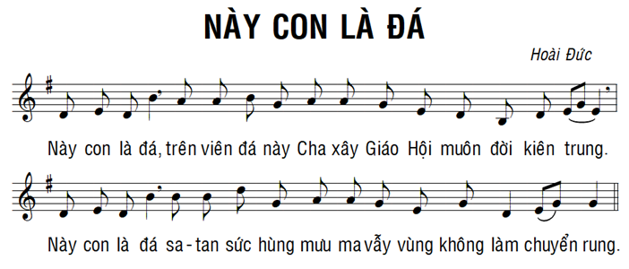

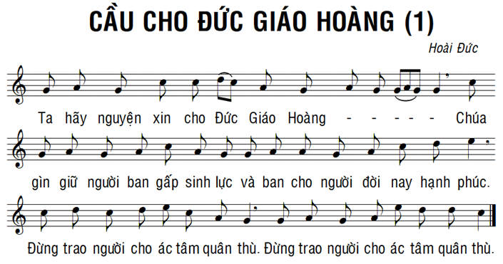

**LỜI NGUYỆN CHO ĐỨC GIÁO HOÀNG**

Lạy Thiên Chúa toàn năng hằng hữu, Chúa đã dùng sự khôn ngoan Chúa mà bảo vệ vũ trụ, xin thương nghe lời chúng con cầu nguyện và rộng lòng nhân từ gìn giữ Đức Giáo Hoàng ... Chúa đã chọn, để dân Kitô giáo nhận nơi Chúa sự dẫn dắt của người, được nhờ công phúc đức tin của người mà phát triển dưới triều đại giáo hoàng của người. Nhờ Đức Kitô, Chúa chúng con. Amen.

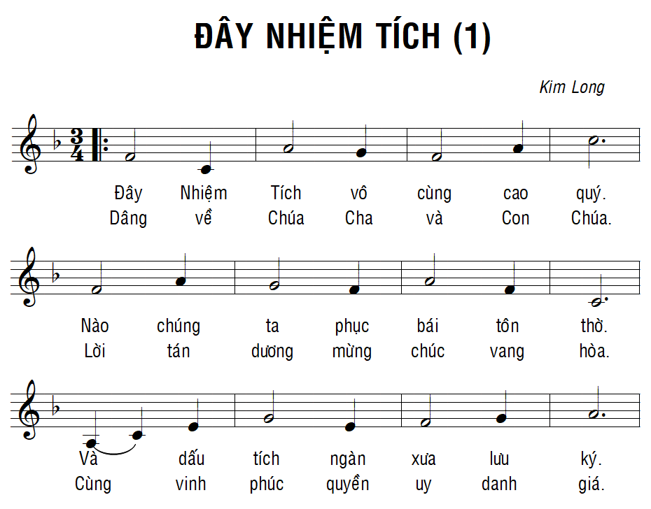

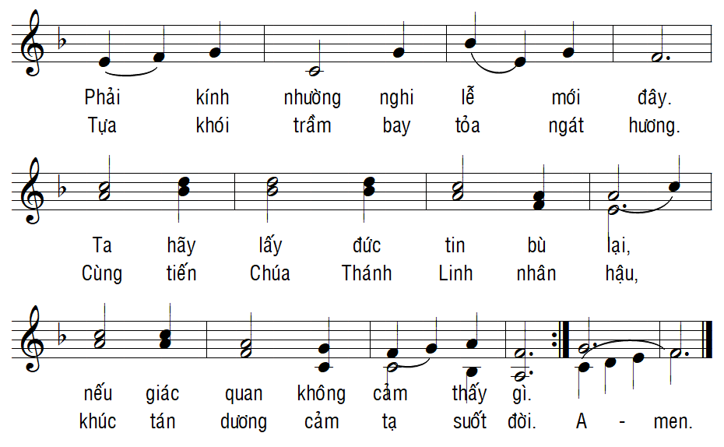

**LỜI NGUYỆN THÁNH THỂ**

Lạy Chúa Giêsu, Chúa đã trối lại cho chúng con bí tích Mình và Máu Chúa, để chúng con đời đời tưởng nhớ Chúa đã chịu khổ hình và sống lại vinh quang. Xin cho chúng con biết một niềm sùng kính mến yêu bí tích kỳ diệu này, để luôn được nghiệm thấy ơn Chúa cứu chuộc chúng con. Chúa hằng sống và hiển trị muôn đời. Amen

* **Phép Lành Thánh Thể**

**Phần IV: Kết thúc**

* **Hát: NỮ VƯƠNG HÒA BÌNH (Hải Linh)**

ĐK. Kính mừng Nữ Vương, Nữ Vương hòa bình, Nữ Vương hòa bình, đây bao tâm hồn thao thức, dân con đất Việt nao nức (cùng) cất tiếng ca mừng vui (cất tiếng ca) kính chào Nữ Vương hòa bình. Tung hô (Mẹ Maria), tung hô (Mẹ đầy ơn phúc) Mẹ là sáng khắp đất nước bao la. Tung hô (Mẹ Maria), tung hô (Mẹ đầy ơn phúc) đây nguồn sống yên vui chan hòa.

1. Mẹ chẳng vướng tội truyền, bông huệ ngát hương thiêng. Mẹ ví như ánh trăng diệu huyền, êm như cung đàn thần tiên.

2. Mẹ về với giang sơn, xin Mẹ xuống muôn ơn: cho nước Nam thoát cơn nguy nan, cho dân thấy ngày bình an.

3. Mẹ là sức siêu nhiên dắt dìu chúng con liên. Cho giáo dân khắp nơi trung kiên, cho muôn tông đồ thành tín.

4. Mẹ là sáng Phúc Âm soi đường lối muôn dân. Vun tưới cây Đức Tin xum xuê, xinh tươi muôn màu muôn hoa.

1. Bài suy niệm này được gợi hứng từ sứ điệp của Đức Thánh Cha cho Ngày Thế giới Hòa bình năm 2025 vời chủ đề: *“Xin tha nợ cho chúng con, xin ban bình an của Ngài cho chúng con”* công bố ngày 12/12/2024.
2. ĐTC Phanxicô, sứ điệp Ngày Hòa Bình Thế Giới năm 2025: *“Xin tha nợ cho chúng con, xin ban bình an của Ngài cho chúng con”*, số 13.
3. ĐTC Phanxicô, sứ điệp Ngày Hòa Bình Thế Giới năm 2025: *“Xin tha nợ cho chúng con, xin ban bình an của Ngài cho chúng con”*, số 13.
4. ĐTC Phanxicô, sứ điệp Ngày Hòa Bình Thế Giới năm 2025: *“Xin tha nợ cho chúng con, xin ban bình an của Ngài cho chúng con”*, số 9.
5. ĐTC Phanxicô, sứ điệp Ngày Hòa Bình Thế Giới năm 2025: *“Xin tha nợ cho chúng con, xin ban bình an của Ngài cho chúng con”*, số 3-4.
6. <https://www.vaticannews.va/vi/vatican-city/news/2024-12/tom-tat-su-diep-duc-thanh-cha-ngay-the-gioi-hoa-binh-nam-2025.html>
7. ĐTC Phanxicô, sứ điệp Ngày Hòa Bình Thế Giới năm 2025: *“Xin tha nợ cho chúng con, xin ban bình an của Ngài cho chúng con”*, số 13.
8. ĐTC Phanxicô, sứ điệp Ngày Hòa Bình Thế Giới năm 2025: *“Xin tha nợ cho chúng con, xin ban bình an của Ngài cho chúng con”*, số 10.